Έντυπο Καταγραφής Πληροφοριών και Συγκέντρωσης Εκπαιδευτικού Υλικού για τα Ανοικτά Μαθήματα
Έκδοση: 1.03, Νοέμβριος 2014

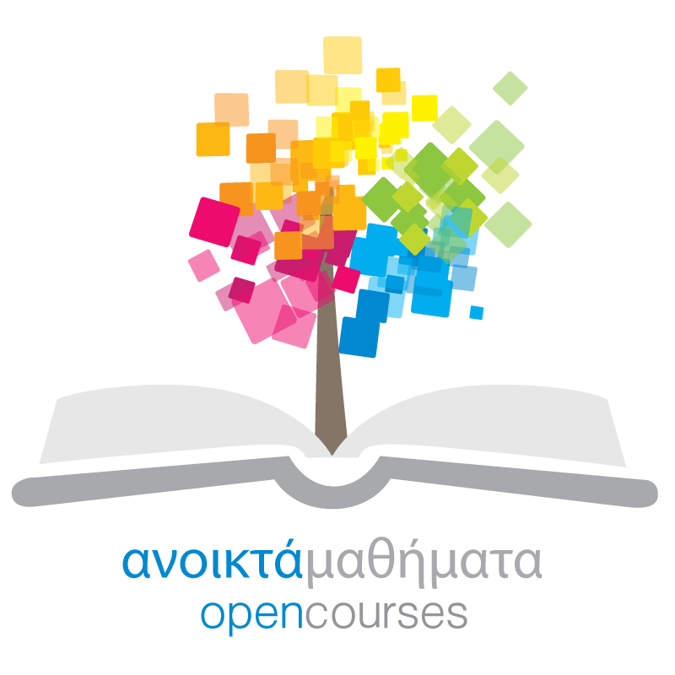

Δράση «Ανοικτά Ακαδημαϊκά Μαθήματα στο Πανεπιστήμιο Αιγαίου»
Σύνδεσμος: http://opencourses.aegean.gr
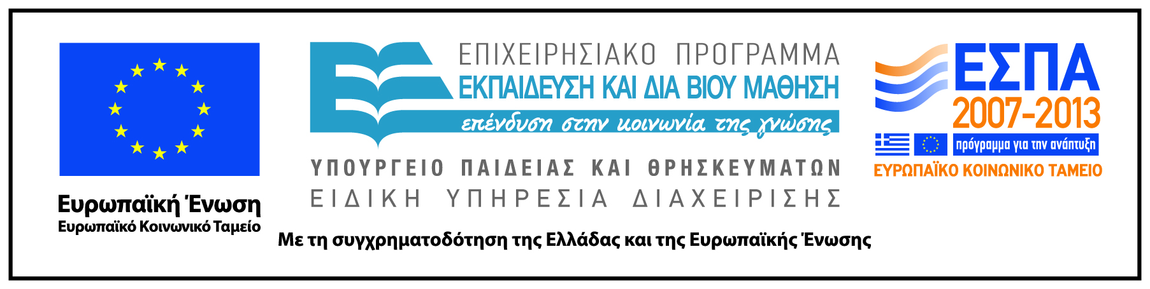

Γενικές Πληροφορίες Μαθήματος
Όνομα διδάσκοντος / διδασκόντων | Εμμανουήλ Φωκίδης
Instructor(s) name | Emmanouel Fokides
Τίτλος Μαθήματος | Εικονικά Περιβάλλοντα Μάθησης και Πολυμέσα
Δικτυακός τόπος μαθήματος | https://eclass.aegean.gr/courses/TPDE106/
Κωδικός Μαθήματος (Course Code) όπως αναφέρεται στο Φοιτητολόγιο | ΕΓ0034
Επίπεδο μαθήματος/Κύκλος σπουδών (Course level/cycle). | Προπτυχιακό (Undergraduate)
Έτος σπουδών (Year of Study): | Επιλογής για το 3^{ο} ή 4^{ο} έτος
Εξάμηνο (Semester). | Εαρινό
Γλώσσα διδασκαλίας | Ελληνική
Περισσότερα για τον/τους διδάσκοντες (More about the instructor(s)). | Προαιρετικά.  Σύνδεσμος σε βιογραφικό ή σύντομο βιογραφικό (έως 10 γραμμές)
Φωτογραφία διδάσκοντος | Προαιρετικά
Περιγραφή μαθήματος | Το μάθημα αναλύει ειδικά θέματα που αφορούν εφαρμογές της Πληροφορικής στην εκπαιδευτική διαδικασία.  Συγκεκριμένα, ασχολείται με το ρόλο των παιχνιδιών στην εκπαιδευτική διαδικασία και ειδικότερα των τρισδιάστατων παιχνιδιών.  Το αντικείμενο προσεγγίζεται τόσο θεωρητικά όσο και πρακτικά. Αναλύεται η θεωρητική τεκμηρίωση του ρόλου των εκπαιδευτικών παιχνιδιών, οι κατηγορίες, το λογισμικό που χρησιμοποιείται και το ενδιαφέρον εστιάζεται στα λεγόμενα Serious Games.  Στο πρακτικό σκέλος, με τη χρήση ανάλογου προγράμματος θα αποκτήσετε εμπράγματες εμπειρίες μέσω της ανάπτυξης τρισδιάστατων παιχνιδιών για εκπαιδευτική χρήση.
Λέξεις κλειδιά (Keywords) | Πολυμέσα, εκπαιδευτικό λογισμικό, εικονικά περιβάλλοντα

